Министерство науки и высшего образования Российской Федерации

Федеральное государственное бюджетное образовательное учреждение высшего образования

“Российский экономический Университет им. Г.В. Плеханова

**Московский приборостроительный техникум**

Специальность 09.02.07 Информационные системы и программирования

(Специалист по информационным системам)

**Отчет**

По дисциплине «Информационные технологии»

|  |  |
| --- | --- |
| Выполнил студент  Группы ИС50-1-22  Ненашев Николай Максимович | Проверил преподаватель  Павлова Анастасия Витальевна |

Краснодар - один из крупнейших городов Юга России и административный центр Краснодарского края. Столица Кубани расположилась на правом берегу одноименной реки в южной части Прикубанской равнины. Краснодар - один из самых динамично развивающихся городов России, который быстро растет и строится. Уникальное расположение, вблизи двух теплых морей, Кавказских гор и предгорий, делает город не только лидером внутреннего туризма, но и популярным направлением для переезда.

С 2019 года Краснодар официально признан городом-миллионщиком.

Конечно, следует отметить, что многие туристы в Краснодаре надолго не задерживаются. Город часто выступает этаким промежуточным пунктом при поездках на Черное и Азовское моря, или в горы.

**Лучшее время посещения**

Лучшее время для посещения Краснодара - это середина и конец весны, лето и осень вплоть до ноября. В остальное время здесь не сказать, что очень холодно, но часто могут идти дожди и дуть довольно зябкие ветры. Важно, что краснодарское лето - очень жаркое (особенно июль и август). В это время лучше отправляться на морское побережье или планировать путешествия в живописные горы. Если Вашей главной целью является знакомство именно с городом, то лучше приезжать в мае или сентябре-октябре.

**Краткая характеристика города**

Что из себя представляет Краснодар? Этот причудливая смесь частного сектора, жилых многоэтажек и современных торгово-офисных зданий. Это город узких улочек и широких проспектов, старых двориков и современных районов. Краснодар - очень многообразен. И несмотря на некоторый скептицизм жителей и гостей, которые часто именуют город «большой деревней», этот город имеет собственное лицо и очарование.

**Общая информация**

* Площадь Краснодара - 340 кв.км.
* Население - 1 млн. человек, агломерации - 1,3 млн.
* Основан - 1793 год.
* Административное деление - 4 внутригородских округа: Западный, Карасунский, Прикубанский, Центральный

**История**

Территория Краснодара и Кубани была заселена с древнейших времён. Здесь сталкивались и перемешивались культуры, религии и народы.

Задание 2

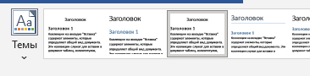

Рисунок 1 - Применил тему

Задание 3

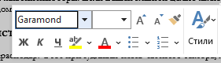

Рисунок 2 - Применил Шрифт Garamond

Задание 4

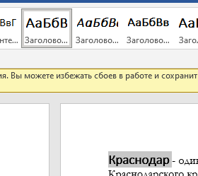

Рисунок 3 - Применил Стиль (Заголовок 1)

Задание 5

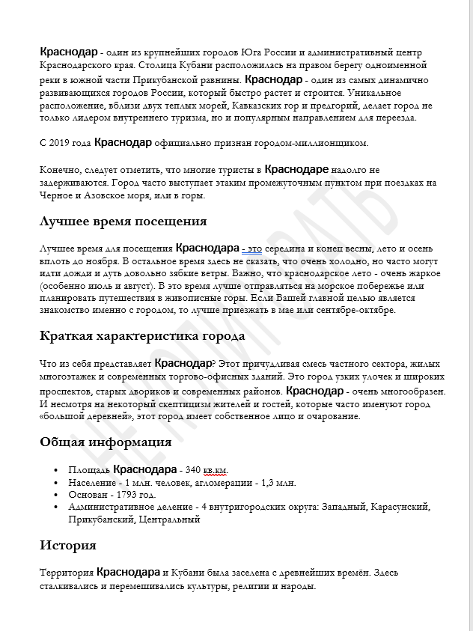

Рисунок 4 - Вставил подложку

Задание 6

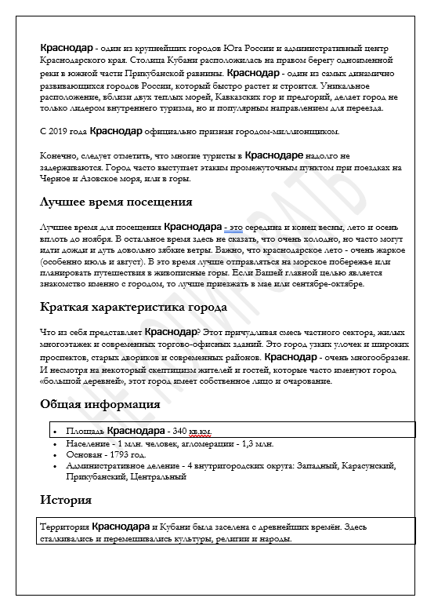

Рисунок 5 - применил границы страницы

Задание 7



Рисунок 6 - Залил пустой лист

Задание 1

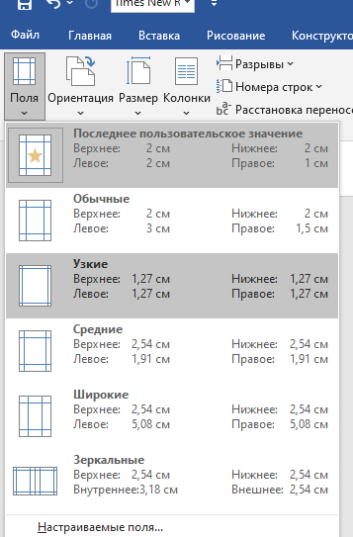

Рисунок 7 - Указал узкие поля

рода.

## Парки Краснодара

Краснодар - очень зеленый город. Он как будто утопает в зелени и цветах. Этому способствует очень большая площадь частного сектора. В Краснодаре очень много парков, в которых приятно гулять или проводить время.

Крупнейшие парки Краснодара

Парк у стадиона ФК «Краснодар» был открыт 28 сентября 2017 года. Инвестором выступил известный предприниматель и владелец одноименного клуба С.Н. Галицкий. Парк представляет собой сооружение европейского уровня с множеством тематических зон: летний амфитеатр, смотровая площадка, террасированный сад, фонтан, который может превращаться в каток, детская площадка, скейт-парк, скалодром и т.д.. Он имеет размеры около 22 га и быстро превратился в одно из любимых мест Краснодара.

Парк Краснодар, который краснодарцы также называют парком Галицкого, является пространством европейского уровня и одним из самых популярных мест города. Совсем недавно открылась новая очередь, которая сделала парк на 6 гектар больше.

Чистяковская роща - крупнейший парк Краснодара. Стилизован в духе русских традиций. Отличное место для прогулок и активного отдыха.

Парк культуры и отдыха Солнечный остров - отличное место для всей семьи. Здесь можно не только погулять среди красивых парковых ландшафтов, но и посетить Сафари-Парк, покупаться в бассейнах и покушать в многочисленных кафе.

Парк культуры и отдыха имени

Вывод: научились работать со вкладкой Конструктор и Макет